

RAPPORT DE PROJET – MODULE DÉVELOPPEMENT MOBILE

Application Android de Quiz Géolocalisé de Rues

Firebase · FastAPI · DeepFace · GPS · Mapillary · Groq IA · Material Design 3

Travail réalisé par :
Nafis Aymen

Groupe : G3

Encadré par : Dr Bousmah Mohammed

Année universitaire : 2025/2026

Dédicaces
Je dédie ce travail à ma famille, dont le soutien inconditionnel et la confiance ont été ma principale source de motivation tout au long de ce projet.
À tous ceux qui, de près ou de loin, ont contribué à ma formation et à l'aboutissement de ce travail.

Remerciements
Au terme de ce travail, il m'est agréable d'exprimer mes sincères remerciements à toutes les personnes qui ont contribué, de près ou de loin, à la réalisation de ce projet de module Développement Mobile.
Je tiens tout d'abord à exprimer ma profonde gratitude à mon encadrant, Dr Bousmah Mohammed, pour sa disponibilité, ses précieux conseils et son suivi rigoureux tout au long de ce projet. Sa pédagogie et son expertise dans le domaine du développement mobile ont été une source d'inspiration indispensable.
Je remercie également l'ensemble du corps professoral de l'École Marocaine des Sciences de l'Ingénieur, dont les enseignements m'ont fourni les bases théoriques et pratiques nécessaires à l'accomplissement de ce travail.
Mes remerciements vont aussi à mes camarades de promotion pour les échanges constructifs, le partage de connaissances et le soutien moral qu'ils m'ont apportés durant toute la durée de ma formation.

Résumé
Ce rapport présente le projet de module Développement Mobile intitulé « GeoQuiz Explorer », une application mobile Android native développée en Java sous Android Studio. L'application propose une expérience de quiz interactive et originale : l'utilisateur doit identifier des rues de Casablanca à partir de photographies de niveau rue issues de l'API Mapillary.
L'application s'appuie sur Firebase comme plateforme de backend cloud, en utilisant Firebase Authentication pour la gestion sécurisée des comptes utilisateurs, enrichie d'une authentification biométrique faciale via un backend personnel FastAPI et le modèle DeepFace Facenet. Cloud Firestore assure la persistance des données et le stockage des questions.
Cinq rues de Casablanca constituent la base de données de questions : Avenue Hassan II, Rue Socrates, Boulevard d'Afghanistan, Boulevard Sidi Mohammed Ben Abdellah, et Avenue des Forces Armées Royales (FAR). L'application intègre également un assistant conversationnel alimenté par l'IA Groq (modèle LLaMA 3.3 70B), avec saisie vocale via le SpeechRecognizer Android. L'interface utilisateur est conçue selon les principes du Material Design 3.

Mots-clés : Android, Java, Firebase, FastAPI, DeepFace, Reconnaissance Faciale, Firestore, GPS, Mapillary, Groq, LLaMA, IA Conversationnelle, Saisie Vocale, Material Design 3, Quiz de Rues, Casablanca.

Abstract
This report presents the Mobile Development module project entitled 'GeoQuiz Explorer', a native Android mobile application developed in Java using Android Studio. The application offers an interactive and original quiz experience: the user must identify streets of Casablanca from street-level photographs sourced from the Mapillary API.
The application relies on Firebase as a cloud backend platform, using Firebase Authentication for secure user account management, enhanced with facial biometric authentication via a personal FastAPI backend and the DeepFace Facenet model. The application also integrates a conversational assistant powered by Groq AI (LLaMA 3.3 70B model), with voice input via Android SpeechRecognizer.

Keywords: Android, Java, Firebase, FastAPI, DeepFace, Face Recognition, Firestore, GPS, Mapillary, Groq, LLaMA, Conversational AI, Voice Input, Material Design 3, Street Quiz, Casablanca.

Liste des Abréviations
Abréviation | Signification
AI / IA | Artificial Intelligence / Intelligence Artificielle
API | Application Programming Interface
APK | Android Package Kit
ASGI | Asynchronous Server Gateway Interface
BOM | Bill of Materials
CameraX | Bibliothèque Android pour la gestion de la caméra
CORS | Cross-Origin Resource Sharing
FastAPI | Framework Python pour la création d'APIs REST
GPS | Global Positioning System
HTTP | HyperText Transfer Protocol
IDE | Integrated Development Environment
JSON | JavaScript Object Notation
JWT | JSON Web Token
LLM | Large Language Model
MD3 | Material Design 3
REST | Representational State Transfer
SDK | Software Development Kit
UI | User Interface
URL | Uniform Resource Locator

Liste des Figures
Figure 1 : Architecture générale de l'application GeoQuiz Explorer 1
Figure 2 : Diagramme de Gantt – Planification du projet 3
Figure 3 : Diagramme de cas d'utilisation – GeoQuiz Explorer 5
Figure 4 : Diagramme d'activité – Flux d'authentification biométrique 6
Figure 5 : Diagramme de classes simplifié – GeoQuiz Explorer 6
Figure 6 : Diagramme de navigation entre les activités Android 8
Figure 7 : Architecture Firebase (Authentication + Firestore) 9
Figure 8 : Architecture du backend FastAPI – Reconnaissance faciale 9
Figure 9 : Logo Android Studio 11
Figure 10 : Logo Java 11
Figure 11 : Logo Firebase 12
Figure 12 : Logo Google Play Services 12
Figure 13 : Logo Mapillary 12
Figure 14 : Logo Groq Cloud – LLaMA 3.3 70B 13
Figure 15 : Logo FastAPI 13
Figure 16 : Logo DeepFace 13
Figure 17 : Capture d'écran : Écran de connexion (MainActivity) 15
Figure 18 : Capture d'écran : Écran de capture faciale (FaceCaptureActivity) 16
Figure 19 : Capture d'écran : Écran d'inscription (RegisterActivity) 17
Figure 20 : Console Cloud Firestore (structure quizzes/casablanca/questions) 18
Figure 21 : Capture de l'écran de demande d'activation de localisation GPS 18
Figure 22 : Flux de détection GPS et géolocalisation 19
Figure 23 : Exemple de photographie Mapillary 20
Figure 24 : Capture d'écran : Interface de quiz (QuizActivity) 21
Figure 25 : Capture d'écran : Assistant IA avec saisie vocale (ChatActivity) 22
Figure 26 : Capture d'écran : Écran des résultats (ScoreActivity) 23

Liste des Tableaux
Tableau 1 : Périmètre IN / OUT du projet 2
Tableau 2 : Fichiers et leurs responsabilités 10
Tableau 3 : Technologies utilisées et leurs rôles 10
Tableau 4 : Endpoints FastAPI du backend facial 16
Tableau 5 : Structure Firestore : collection quizzes/casablanca/questions 19
Tableau 6 : Les 5 rues de Casablanca avec pKey Mapillary 20
Tableau 7 : Structure Firestore : collection users 20

Table des Matières
Dédicaces i
Remerciements ii
Résumé iii
Abstract iii
Liste des Abréviations iv
Liste des Figures v
Liste des Tableaux vi
Table des Matières vii
Introduction Générale 1
Structure du Rapport 1
Chapitre 1 : Contexte Général du Projet 2
I. Présentation du Projet 2
I.1 Problématique 2
I.2 Solution Proposée 2
II. Méthodologie de Travail et Planification 3
Chapitre 2 : Analyse et Conception 4
Introduction 4
I. Étude Fonctionnelle 4
I.1 Analyse des Besoins Fonctionnels 4
I.2 Analyse des Besoins Non Fonctionnels 4
II. Étude Conceptuelle 4
II.1 Règles de Gestion 4
II.2 Diagrammes UML 5
Conclusion 7
Chapitre 3 : Étude Technique 8
Introduction 8
I. Architecture du Projet 8
II. Technologies Utilisées 10
III. Environnement de Travail 13
Conclusion 14
Chapitre 4 : Mise en Œuvre 15
Introduction 15
I. Réalisation 15
I.1 Authentification Biométrique Faciale 15
I.2 Inscription et Enregistrement Facial 16
I.3 Géolocalisation GPS 17
I.4 Moteur de Quiz et Intégration Mapillary 19
I.5 Assistant IA Conversationnel avec Saisie Vocale 21
I.6 Résultats et Classement 22
II. DevOps (Déploiement et Infrastructure) 23
Conclusion 24
Conclusion Générale et Perspectives 25
Perspectives et Améliorations Futures 25
Bibliographie et Références 26
Documentation Officielle 26
Ouvrages de Référence 26
Ressources en Ligne 26

Introduction Générale
Le développement mobile constitue aujourd'hui l'un des domaines les plus dynamiques de l'ingénierie informatique. Avec plus de trois milliards de smartphones actifs dans le monde, les applications mobiles sont devenues des outils incontournables du quotidien, transformant profondément nos modes d'apprentissage, de divertissement et d'interaction sociale.
C'est dans ce contexte en perpétuelle évolution que s'inscrit le présent projet de module Développement Mobile : « GeoQuiz Explorer ». Cette application Android, développée en Java natif et intégrée à l'écosystème Google (Firebase, Google Play Services), propose une approche innovante du quiz culturel en exploitant les photographies de niveau rue de l'API Mapillary pour mettre l'utilisateur au défi d'identifier des rues de Casablanca.
Au-delà du quiz, l'application intègre plusieurs couches technologiques avancées : une authentification biométrique faciale via un backend FastAPI personnel utilisant le modèle DeepFace Facenet, un assistant conversationnel alimenté par l'IA (LLaMA 3.3 70B via Groq), et une saisie vocale dans le chat via le SpeechRecognizer Android.

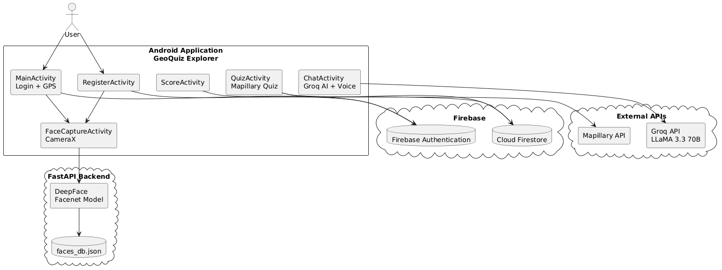
Figure 1 : Architecture générale de l'application GeoQuiz Explorer

Structure du Rapport
Le présent rapport est organisé en quatre chapitres complémentaires :
- Le Chapitre 1 présente le contexte général du projet, la problématique, la solution proposée, et la méthodologie avec le diagramme de Gantt.
- Le Chapitre 2 présente l'analyse et la conception : besoins fonctionnels, règles de gestion, et diagrammes UML.
- Le Chapitre 3 expose l'étude technique : architecture, technologies utilisées, et environnement de travail.
- Le Chapitre 4 décrit la mise en œuvre complète : réalisation de l'application et déploiement DevOps.

Chapitre 1 : Contexte Général du Projet
Ce chapitre présente le contexte dans lequel s'inscrit le projet GeoQuiz Explorer, la problématique identifiée, la solution proposée, ainsi que la méthodologie de travail adoptée.

I. Présentation du Projet

I.1 Problématique
Les applications de quiz disponibles sur le marché proposent généralement des questions textuelles génériques, sans ancrage visuel dans la réalité urbaine. Cette approche présente plusieurs limitations :
- Absence d'immersion visuelle dans l'environnement géographique réel.
- Contenu statique ne reflétant pas l'apparence réelle des lieux.
- Manque d'engagement et de défi cognitif vis-à-vis de la connaissance urbaine locale.
- Absence de mécanismes d'authentification biométrique sécurisée dans les applications éducatives mobiles.
La problématique centrale peut être formulée ainsi : comment concevoir une application de quiz mobile utilisant des photographies réelles de rues, sécurisée par reconnaissance faciale, enrichie d'un assistant IA conversationnel avec saisie vocale, tout en intégrant un backend personnel ?

I.2 Solution Proposée
GeoQuiz Explorer répond à cette problématique en combinant plusieurs technologies complémentaires :
- Un quiz visuel basé sur des photographies de rue réelles issues de l'API Mapillary.
- Une authentification biométrique faciale via un backend FastAPI personnel et le modèle DeepFace Facenet.
- Un assistant IA conversationnel (LLaMA 3.3 70B via Groq) avec saisie vocale.
- Une géolocalisation GPS pour adapter le contenu à la ville de l'utilisateur.
- Un backend cloud Firebase pour l'authentification et la persistance des données.

Tableau 1 : Périmètre IN / OUT du projet
Périmètre IN | Périmètre OUT
Authentification email/mot de passe + biométrie faciale | Classement mondial en temps réel
Détection GPS (Casablanca) | Partage social des scores
Quiz 5 questions avec photos Mapillary interactives | Mode hors ligne complet
Assistant IA Groq avec saisie vocale | Support multi-langues
Backend FastAPI avec reconnaissance faciale DeepFace | Notifications push
Interface Material Design 3 | Extension à d'autres villes (prévu en perspectives)

II. Méthodologie de Travail et Planification
Le projet a été développé selon une approche itérative et incrémentale, permettant d'intégrer progressivement les fonctionnalités tout en maintenant une application fonctionnelle à chaque étape. La méthodologie adoptée s'appuie sur les principes du développement Agile, avec des cycles courts de développement-test-intégration.
Les outils utilisés pour la gestion du projet incluent Android Studio avec GitHub Copilot pour l'assistance au développement, Git et GitHub pour le contrôle de version, et Firebase Console pour la gestion du backend cloud.

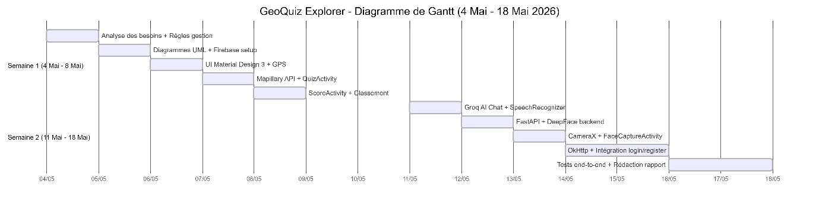
Figure 2 : Diagramme de Gantt – Planification du projet

Chapitre 2 : Analyse et Conception
Ce chapitre présente l'analyse fonctionnelle et conceptuelle du projet GeoQuiz Explorer, depuis l'identification des besoins jusqu'à la modélisation UML du système.

Introduction
L'analyse et la conception constituent une étape fondamentale du cycle de développement logiciel. Elles permettent de formaliser les besoins, de définir les règles de gestion, et de produire des modèles précis avant l'implémentation.

I. Étude Fonctionnelle

I.1 Analyse des Besoins Fonctionnels
Les besoins fonctionnels de GeoQuiz Explorer ont été identifiés en analysant les objectifs du projet et les attentes des utilisateurs cibles :
- Authentification sécurisée : inscription et connexion par email/mot de passe, renforcée par une vérification biométrique faciale à chaque connexion et enregistrement.
- Quiz géolocalisé : présentation de 5 questions basées sur des photographies réelles de rues de Casablanca, avec 4 choix de réponse par question.
- Interaction visuelle : affichage interactif 360° des photographies de rue via WebView Mapillary.
- Résultats et classement : affichage du score final, mise à jour du meilleur score personnel, et classement des 5 meilleurs joueurs.
- Assistant IA conversationnel : possibilité de poser des questions textuelles ou vocales sur les rues du quiz à un assistant basé sur LLaMA 3.3 70B.
- Géolocalisation : détection automatique de la ville de l'utilisateur pour adapter le quiz.

I.2 Analyse des Besoins Non Fonctionnels
Les besoins non fonctionnels définissent les contraintes de qualité auxquelles doit répondre l'application :
- Performance : temps de réponse de l'IA et de la reconnaissance faciale acceptables (< 10 secondes après le premier chargement du modèle).
- Sécurité : les clés API sont stockées dans secrets.properties (hors contrôle de version), et l'API Firebase est restreinte au package de l'application.
- Maintenabilité : architecture modulaire avec séparation des responsabilités entre activités.
- Compatibilité : application ciblant Android API 24+ (Android 7.0 et supérieur).
- Accessibilité : interface respectant les standards Material Design 3 pour une expérience utilisateur optimale.

II. Étude Conceptuelle

II.1 Règles de Gestion
Les règles de gestion définissent les contraintes métier régissant le comportement de l'application :
- RG01 – Un utilisateur ne peut se connecter qu'avec un email et un mot de passe valides ET une correspondance faciale positive (distance Euclidienne Facenet < 10).
- RG02 – Lors de l'inscription, le visage de l'utilisateur est obligatoirement capturé et stocké sous forme d'embedding vectoriel dans le backend FastAPI.
- RG03 – En cas d'échec de la reconnaissance faciale à la connexion, l'accès est refusé indépendamment des credentials Firebase.
- RG04 – Le quiz comprend exactement 5 questions, chargées depuis Firestore, présentées dans un ordre fixe.
- RG05 – Les 4 options de réponse sont mélangées aléatoirement à chaque affichage pour éviter les biais positionnels.
- RG06 – Le meilleur score (highScore) est mis à jour uniquement si le nouveau score est strictement supérieur au score précédent.
- RG07 – Le classement affiche les 5 utilisateurs ayant le meilleur highScore, par ordre décroissant.
- RG08 – Si la permission GPS est refusée ou si le timeout de 15 secondes est atteint, l'application bascule automatiquement sur la ville par défaut (Casablanca).
- RG09 – La saisie vocale remplit uniquement le champ de texte ; l'envoi reste manuel pour permettre à l'utilisateur de vérifier.

II.2 Diagrammes UML
Les diagrammes UML suivants modélisent le comportement et la structure du système GeoQuiz Explorer.

Diagramme de Cas d'Utilisation

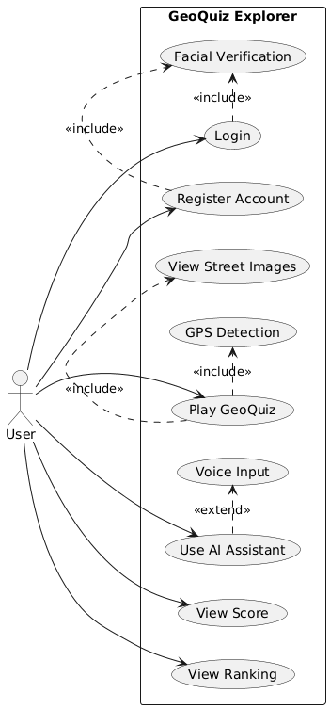
Figure 3 : Diagramme de cas d'utilisation – GeoQuiz Explorer

Diagramme d'Activité
Le diagramme d'activité ci-dessous illustre le flux complet d'authentification biométrique, de la saisie des credentials jusqu'à l'accès au quiz.

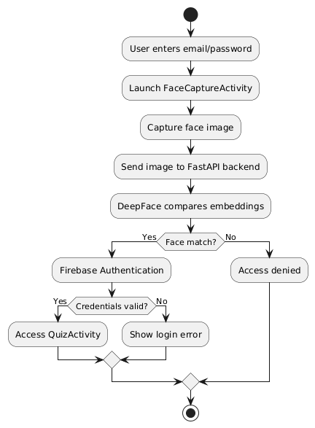
Figure 4 : Diagramme d'activité – Flux d'authentification biométrique
Diagramme de Classes
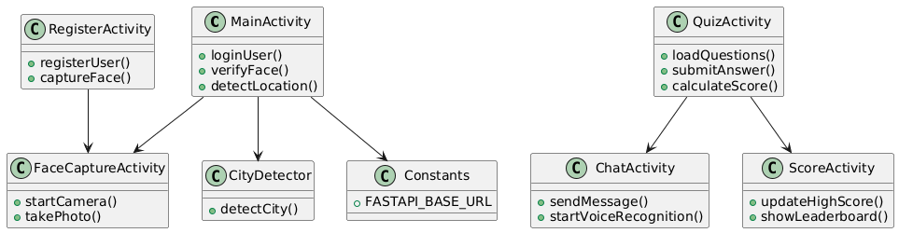
Figure 5 : Diagramme de classes simplifié – GeoQuiz Explorer

Conclusion
Cette analyse a permis de formaliser les besoins fonctionnels et non fonctionnels de l'application, de définir les règles de gestion, et de produire les modèles UML. Le chapitre suivant présente l'étude technique qui découle de cette conception.

Chapitre 3 : Étude Technique
Ce chapitre présente l'architecture technique de GeoQuiz Explorer, les technologies utilisées, et l'environnement de travail mis en place pour le développement.

Introduction
Le choix des technologies conditionne directement la faisabilité, la performance et la maintenabilité d'une application. Ce chapitre justifie les choix techniques effectués et décrit l'architecture globale du système.

I. Architecture du Projet
L'architecture de GeoQuiz Explorer repose sur un modèle client-cloud enrichi d'un backend personnel et d'APIs externes. On distingue quatre couches logiques :
- Couche Présentation (UI) : Ensemble des activités Android (MainActivity, RegisterActivity, FaceCaptureActivity, QuizActivity, ScoreActivity, ChatActivity) et de leurs layouts XML Material Design 3.
- Couche Logique Métier : Logique de quiz, gestion du score, détection de ville, reconnaissance faciale, appels aux APIs Mapillary, Groq et FastAPI.
- Couche Backend Personnel : Serveur FastAPI local exposé via Cloudflare Tunnel, hébergeant les endpoints de reconnaissance faciale DeepFace.
- Couche Données : Cloud Firestore + faces_db.json (embeddings faciaux) + APIs externes (Mapillary, Groq).

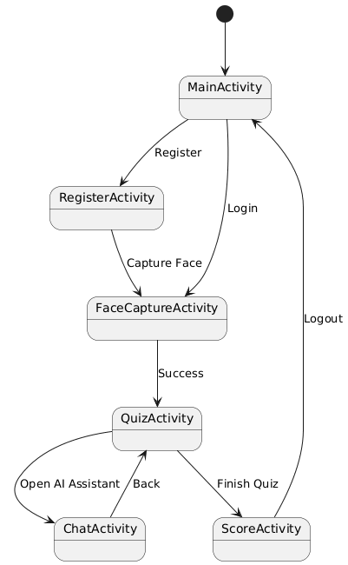
Figure 6 : Diagramme de navigation entre les activités Android

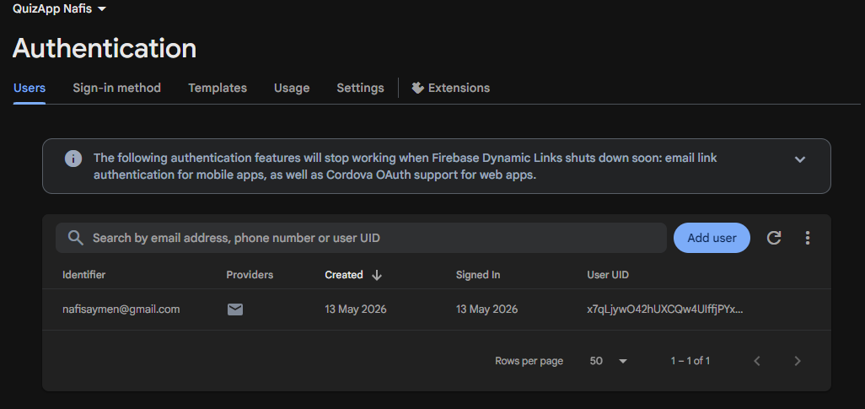
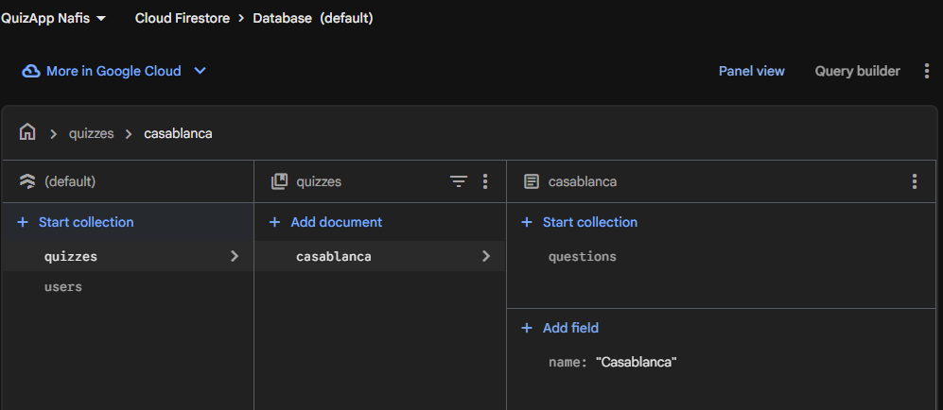
Figure 7 : Architecture Firebase (Authentication + Firestore)

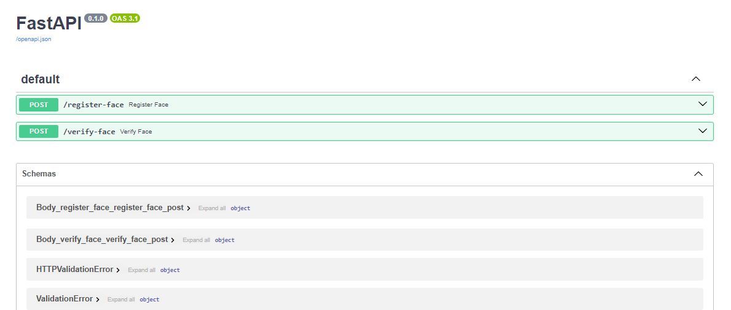
Figure 8 : Architecture du backend FastAPI – Reconnaissance faciale

Tableau 2 : Fichiers et leurs responsabilités
Dossier / Fichier | Contenu / Responsabilité
java/.../MainActivity.java | Écran de connexion, flux face scan, authentification Firebase, GPS
java/.../RegisterActivity.java | Inscription Firebase, capture et enregistrement du visage
java/.../FaceCaptureActivity.java | Capture photo via CameraX, retour du chemin d'image
java/.../QuizActivity.java | Moteur de quiz, chargement Firestore, WebView Mapillary
java/.../ScoreActivity.java | Affichage résultats, mise à jour highScore, classement top 5
java/.../ChatActivity.java | Assistant IA Groq, saisie vocale SpeechRecognizer
java/.../CityDetector.java | Calcul distance GPS, détection ville par défaut
java/.../Constants.java | FASTAPI_BASE_URL centralisé
res/layout/ | Tous les fichiers XML de mise en page
res/values/ | themes.xml (MD3), strings.xml, colors.xml
AndroidManifest.xml | Activités, permissions INTERNET, LOCATION, CAMERA, RECORD_AUDIO
geoquiz_backend/main.py | FastAPI : /register-face et /verify-face avec DeepFace
secrets.properties | Clé API Groq (hors contrôle de version)
libs.versions.toml | Version Catalog : Firebase BOM, OkHttp, CameraX, Play Services

II. Technologies Utilisées

Tableau 3 : Technologies utilisées et leurs rôles
Technologie / Outil | Rôle dans le Projet | Version
Java (Android Native) | Logique métier, activités, traitement des données | Java 11+
Android Studio | IDE, compilation, débogage, publication | Hedgehog+
GitHub Copilot | Assistance à la génération de code | 2025
Firebase Authentication | Inscription, connexion, gestion des sessions | BOM 32+
Cloud Firestore | Questions, profils utilisateurs, scores | BOM 32+
FastAPI (Python) | Backend personnel – endpoints reconnaissance faciale | 0.100+
DeepFace (Facenet) | Génération et comparaison d'embeddings faciaux | 0.0.100
CameraX | Aperçu caméra temps réel et capture photo | 1.3.0
FusedLocationProviderClient | Géolocalisation haute précision | GMS 21+
Mapillary API | Photos de niveau rue pour les questions de quiz | Graph API v4
OkHttp | Requêtes HTTP (Mapillary, Groq, FastAPI) | 4.12.0
Groq API (LLaMA 3.3 70B) | Assistant IA conversationnel | 2025
SpeechRecognizer Android | Saisie vocale dans ChatActivity | API 23+
Cloudflare Tunnel | Exposition du backend local via HTTPS public | 2026.5.0
Material Design 3 | Composants UI, thèmes, animations | MDC-Android 1.9+
Gradle + Version Catalog | Gestion des dépendances et build | Gradle 8+


Figure 9 : Logo Android Studio

Figure 10 : Logo Java


Figure 11 : Logo Firebase


Figure 12 : Logo Google Play Services


Figure 13 : Logo Mapillary
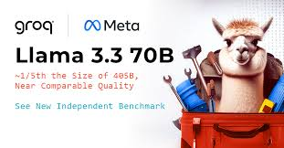
Figure 14 : Logo Groq Cloud – LLaMA 3.3 70B


Figure 15 : Logo FastAPI

Figure 16 : Logo DeepFace

III. Environnement de Travail
Le développement de GeoQuiz Explorer a nécessité la mise en place d'un environnement de travail structuré, combinant des outils locaux et des services cloud.
- Poste de développement : Windows 11, Android Studio Hedgehog, Python 3.13, Git.
- Appareil de test : téléphone Android physique connecté en USB avec débogage USB activé.
- Contrôle de version : dépôt GitHub (https://github.com/Aymen21-n/QuizApp-GeoQuiz-Explorer-Nafis).
- Backend local : FastAPI sur port 8000, exposé via Cloudflare Tunnel sur URL HTTPS publique.
- Services cloud : Firebase Console, Groq Console, Mapillary (token d'accès).

Conclusion
L'étude technique a permis de définir une architecture solide et modulaire pour GeoQuiz Explorer. Les technologies choisies couvrent l'ensemble des besoins fonctionnels identifiés. Le chapitre suivant présente la mise en œuvre concrète de cette architecture.

Chapitre 4 : Mise en Œuvre
Ce chapitre présente la réalisation concrète de l'application GeoQuiz Explorer, en décrivant l'implémentation de chaque fonctionnalité et les captures d'écran illustrant le résultat final.

Introduction
La mise en œuvre traduit les choix de conception et les décisions techniques en code fonctionnel. Ce chapitre suit le flux de l'application, de l'authentification biométrique jusqu'à l'assistant IA conversationnel.

I. Réalisation

I.1 Authentification Biométrique Faciale
L'authentification constitue le point d'entrée de l'application. Elle combine Firebase Authentication (email/mot de passe) avec une vérification biométrique faciale via le backend FastAPI personnel.
Le flux de connexion se déroule en trois étapes : (1) l'utilisateur saisit ses credentials, (2) FaceCaptureActivity ouvre la caméra CameraX pour capturer le visage, (3) l'image est envoyée via OkHttp au endpoint /verify-face du backend FastAPI qui utilise DeepFace Facenet pour calculer la distance Euclidienne entre l'embedding capturé et l'embedding stocké. Si la distance est inférieure à 10, la connexion Firebase est autorisée.

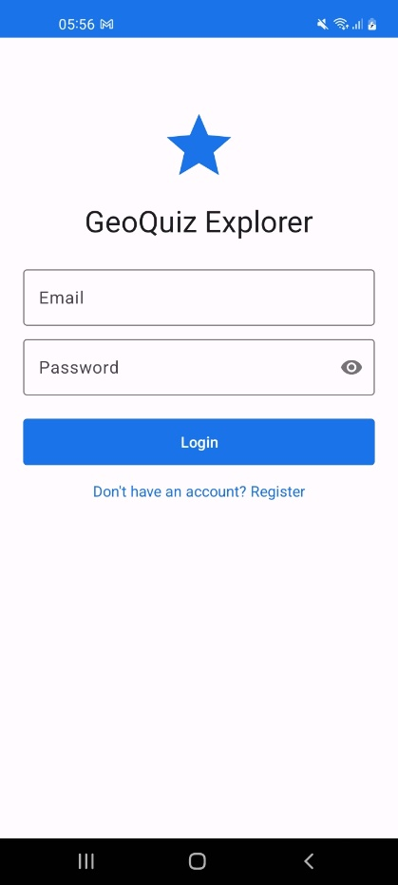
Figure 17 : Capture d'écran : Écran de connexion (MainActivity)

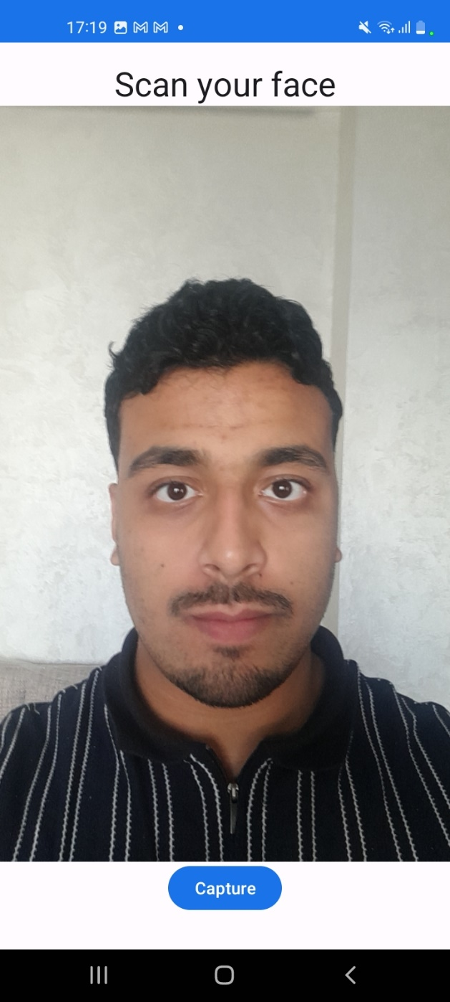
Figure 18 : Capture d'écran : Écran de capture faciale (FaceCaptureActivity)
Tableau 4 : Endpoints FastAPI du backend facial
Endpoint | Méthode | Description | Réponse
/register-face | POST | Génère et stocke l'embedding facial pour un nouvel utilisateur | {"status": "registered"}
/verify-face | POST | Compare le visage capturé avec l'embedding stocké | {"match": true/false, "distance": float}

I.2 Inscription et Enregistrement Facial
L'inscription crée un compte Firebase puis déclenche immédiatement la capture faciale. L'embedding généré par DeepFace est stocké dans faces_db.json côté serveur, indexé par l'email de l'utilisateur. En cas d'échec de détection faciale, le compte Firebase est supprimé pour maintenir la cohérence des données.

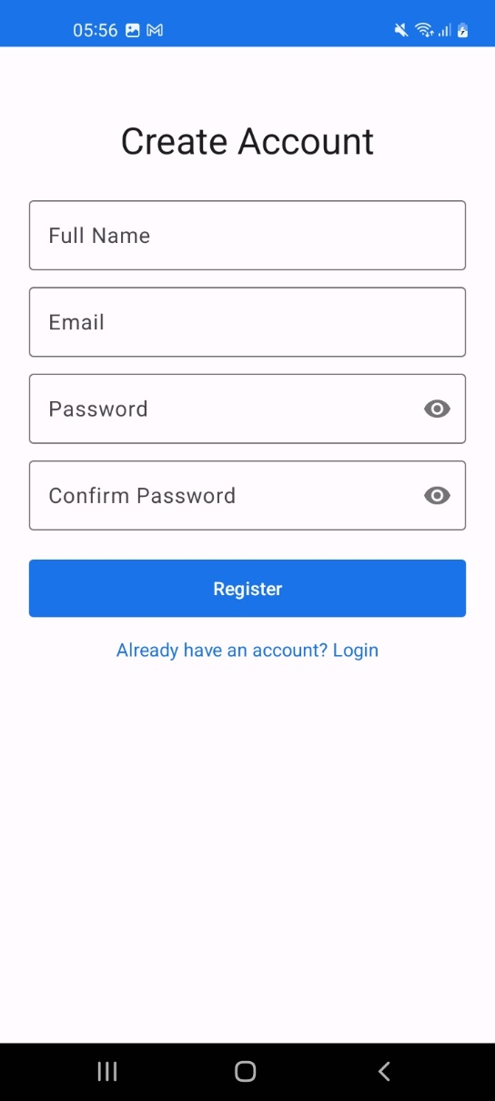
Figure 19 : Capture d'écran : Écran d'inscription (RegisterActivity)

I.3 Géolocalisation GPS
Après connexion réussie, l'application demande la permission ACCESS_FINE_LOCATION. FusedLocationProviderClient obtient la dernière position connue via getLastLocation(). Si le résultat est null, requestLocationUpdates() déclenche une mise à jour active avec un timeout de 15 secondes. En cas de dépassement ou de permission refusée, CityDetector.getDefaultCity() retourne « casablanca » comme ville par défaut.

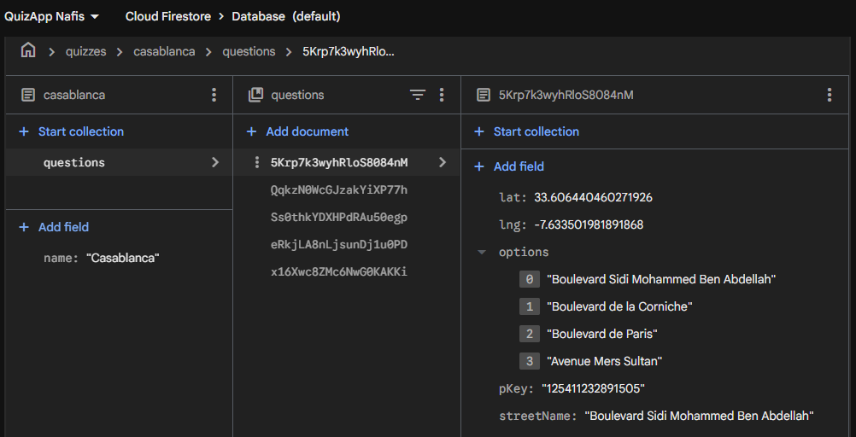
Figure 20 : Console Cloud Firestore (structure quizzes/casablanca/questions)
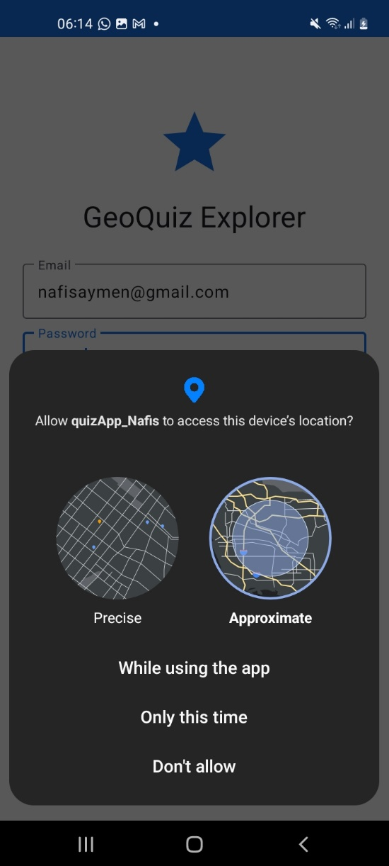
Figure 21 : Capture de l'écran de demande d'activation de localisation GPS
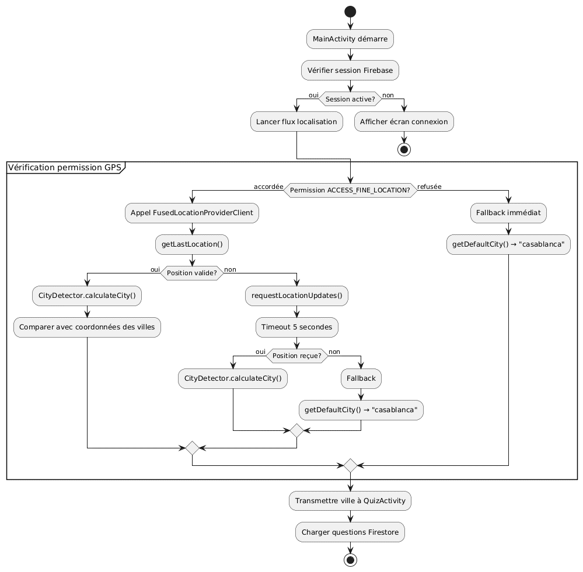
Figure 22 : Flux de détection GPS et géolocalisation

I.4 Moteur de Quiz et Intégration Mapillary
QuizActivity charge les 5 questions depuis la collection Firestore quizzes/{city}/questions. Pour chaque question, showQuestion() mélange les options via Collections.shuffle() et charge la photographie Mapillary dans un WebView interactif :
https://www.mapillary.com/embed?image_key={pKey}&style=photo

Tableau 5 : Structure Firestore : collection quizzes/casablanca/questions
Champ | Type | Description
streetName | String | Nom correct de la rue (réponse attendue)
lat | Number | Latitude de l'image Mapillary
lng | Number | Longitude de l'image Mapillary
options | Array | 4 choix de réponse (correct en index 0, mélangé en code)
pKey | String | Identifiant image Mapillary pour le chargement WebView

Tableau 6 : Les 5 rues de Casablanca avec pKey Mapillary
# | Rue | pKey Mapillary
1 | Avenue Hassan II | 770637766976596
2 | Rue Socrates | 819480988680673
3 | Boulevard d'Afghanistan | 2833593923619131
4 | Boulevard Sidi Mohammed Ben Abdellah | 125411232891505
5 | Avenue des Forces Armées Royales (FAR) | 373963160666195

Tableau 7 : Structure Firestore : collection users
Champ | Type | Description
name | String | Nom complet de l'utilisateur
email | String | Adresse email de l'utilisateur
highScore | Number | Meilleur score obtenu (sur 5)

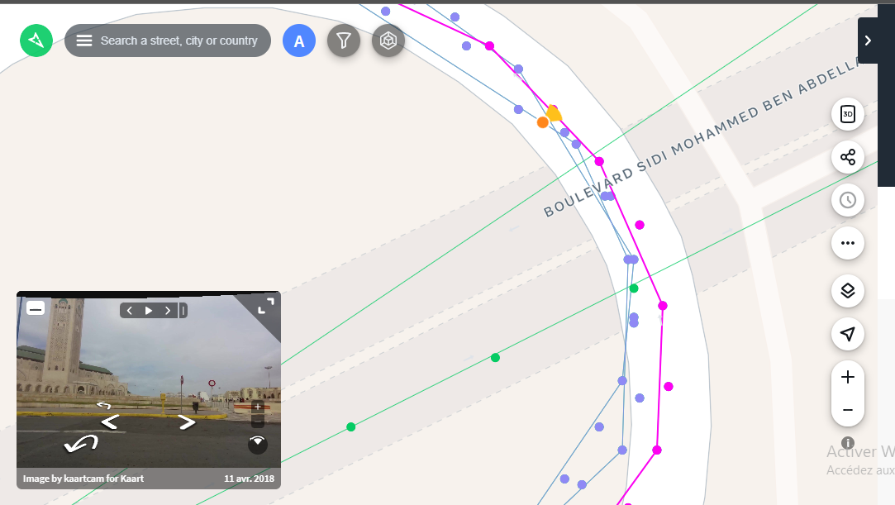
Figure 23 : Exemple de photographie Mapillary
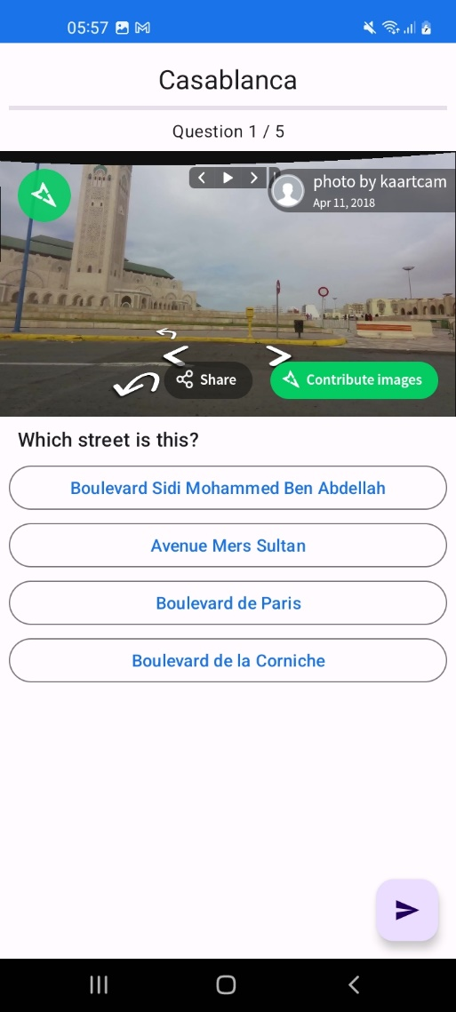
Figure 24 : Capture d'écran : Interface de quiz (QuizActivity)

I.5 Assistant IA Conversationnel avec Saisie Vocale
ChatActivity implémente un assistant conversationnel multi-tours basé sur l'API Groq (LLaMA 3.3 70B). L'historique complet de la conversation est transmis à chaque requête pour maintenir le contexte. La saisie vocale est intégrée via le SpeechRecognizer Android : après validation de la permission RECORD_AUDIO, le dialogue de reconnaissance vocale natif s'ouvre, et le texte reconnu remplit le champ de saisie sans envoi automatique.
Permission | Utilisation
INTERNET | Appels APIs Firebase, FastAPI, Mapillary, Groq
ACCESS_FINE_LOCATION | Détection GPS de la ville de l'utilisateur
CAMERA | Capture photo pour la reconnaissance faciale
RECORD_AUDIO | Saisie vocale dans ChatActivity
Tableau 8 – Récapitulatif des permissions Android requises

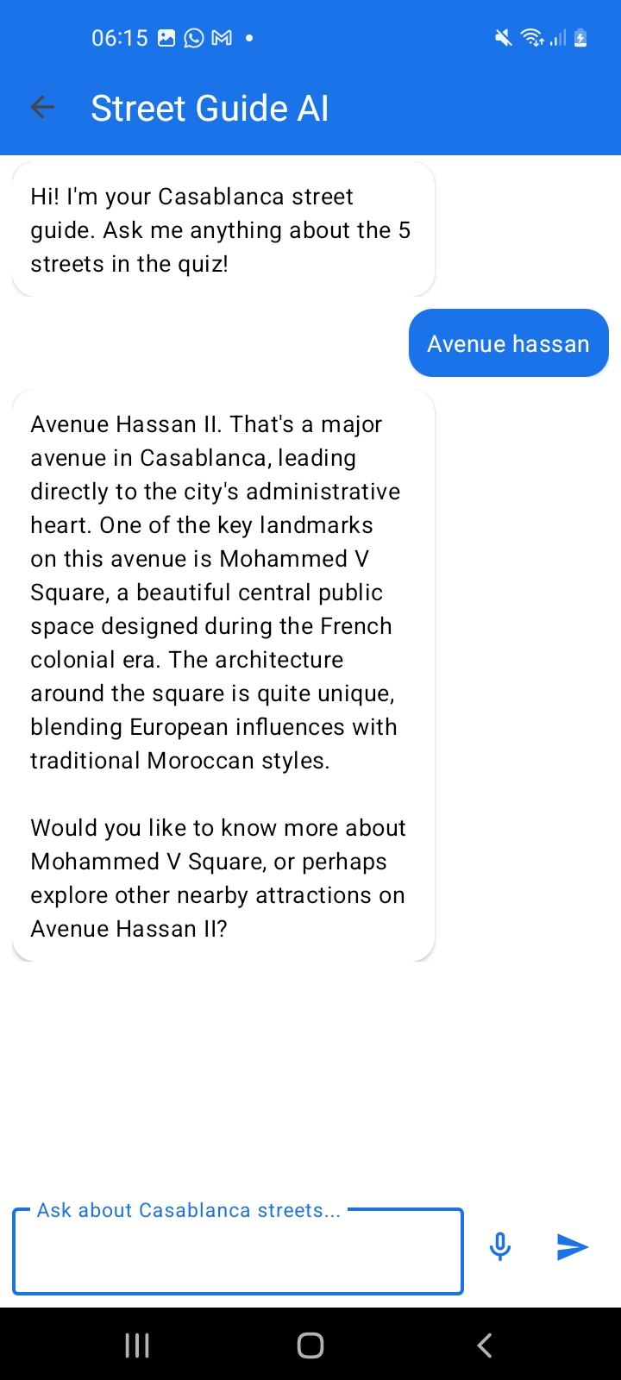
Figure 25 : Capture d'écran : Assistant IA avec saisie vocale (ChatActivity)

I.6 Résultats et Classement
ScoreActivity affiche le score final, met à jour le meilleur score dans Firestore si nécessaire, et présente un classement top 5 via RecyclerView. L'animation de la barre de progression utilise ObjectAnimator pour une présentation dynamique des résultats.

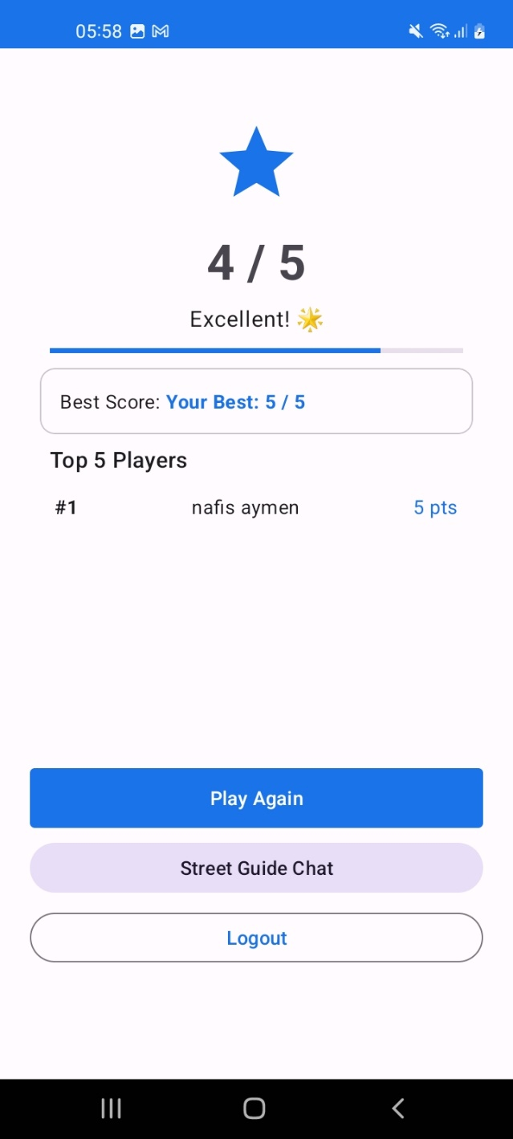
Figure 26 : Capture d'écran : Écran des résultats (ScoreActivity)

II. DevOps (Déploiement et Infrastructure)
Le déploiement de GeoQuiz Explorer implique la gestion simultanée de plusieurs composants infrastructurels :
- Backend FastAPI : serveur local démarré via uvicorn sur le port 8000, exposé publiquement via Cloudflare Tunnel (URL HTTPS dynamique mise à jour dans Constants.java).
- Firebase : configuration via google-services.json (exclu du contrôle de version), clé API restreinte au package com.example.quizapp_nafis et à la liste des APIs Firebase.
- Gestion des secrets : clé API Groq stockée dans secrets.properties (ignoré par .gitignore), template secrets.properties.example fourni dans le dépôt.
- Contrôle de version : dépôt GitHub avec .gitignore configuré pour exclure google-services.json, faces_db.json, __pycache__ et secrets.properties.
- Données biométriques : faces_db.json stocké localement sur le serveur de développement, exclu du dépôt pour des raisons de confidentialité.

Conclusion
La mise en œuvre de GeoQuiz Explorer a permis de concrétiser l'ensemble des fonctionnalités définies lors de la phase de conception. L'application intègre avec succès l'authentification biométrique faciale, le quiz géolocalisé, l'assistant IA conversationnel avec saisie vocale, et un backend personnel FastAPI.

Conclusion Générale et Perspectives
Ce projet a permis de concevoir et de développer GeoQuiz Explorer, une application Android native en Java intégrant des fonctionnalités avancées : authentification biométrique faciale via un backend FastAPI personnel, géolocalisation GPS, photographies interactives de rue via l'API Mapillary, backend cloud Firebase, assistant conversationnel IA avec saisie vocale, et interface Material Design 3. Le résultat est une application fonctionnelle, robuste et professionnelle qui répond pleinement aux objectifs fixés.
Sur le plan technique, ce projet a été l'occasion d'approfondir plusieurs compétences fondamentales : le cycle de vie des activités Android, l'intégration Firebase, la consommation d'APIs REST, l'utilisation de CameraX, la création d'un backend Python FastAPI, et l'intégration de modèles d'IA (DeepFace, LLaMA 3.3 70B).

Perspectives et Améliorations Futures
- Extension à d'autres villes marocaines (Rabat, Tanger, Marrakech) : l'architecture Firestore est déjà conçue pour accueillir de nouvelles collections de questions.
- Déploiement cloud du backend FastAPI : migration vers AWS EC2, Render ou Railway avec domaine statique et certificat SSL permanent.
- Sécurisation JWT : token JWT minté par FastAPI après vérification faciale, utilisé pour autoriser les accès Firestore côté serveur.
- Assistant IA basé sur RAG : indexation de documents PDF sur l'histoire des rues dans ChromaDB/FAISS.
- Mode multijoueur : défis entre amis via Firebase Realtime Database.
- Migration Kotlin + Jetpack Compose : modernisation de l'architecture.

Bibliographie et Références

Documentation Officielle
- Android Developers Documentation – developer.android.com/docs
- Firebase Documentation – firebase.google.com/docs
- CameraX – developer.android.com/training/camerax
- Material Design 3 – m3.material.io
- Mapillary API Documentation – www.mapillary.com/developer/api-documentation
- Groq API Documentation – console.groq.com/docs
- FastAPI Documentation – fastapi.tiangolo.com
- DeepFace (GitHub) – github.com/serengil/deepface
- Cloudflare Tunnel – developers.cloudflare.com/cloudflare-one/connections/connect-apps

Ouvrages de Référence
- GRIFFITHS, Dawn & GRIFFITHS, David. Head First Android Development. O'Reilly Media, 2021.
- MEIER, Reto. Professional Android 4 Application Development. Wrox Press, 2012.

Ressources en Ligne
- Stack Overflow – stackoverflow.com
- GitHub – github.com/Aymen21-n/QuizApp-GeoQuiz-Explorer-Nafis
- GitHub Copilot – github.com/features/copilot
- Medium – articles sur l'architecture Android, Firebase best practices, intégration d'APIs REST

